개정일 | 24.02.01
기안부서 | 대리점  상생TF
결정자 | 대표이사

대리점 공정거래 업무지침

제1장 목적
이 업무지침은 주식회사 오리온(이하 오리온)과 전속대리점(이하 대리점)
이 대리점 거래를 함에 있어「대리점거래의 공정화에 관한 법률」(이하 대리
점 법) 및 공정거래 관련 법규 위반을 사전에 예방하고, 투명하고 공정한 거래
관계를 구축하는데 그 목적이 있다.

제2장 업무지침 구성
이 업무지침은 대리점의 계약 및 거래에 있어 준수해야 할 계약의 공정성과 이의신청 및 분쟁조정절차로 구성되어 있다.

제3장 계약의 공정성
제 1조 (기본 원칙)
① 서면교부 원칙 : 대리점 거래 시 반드시 대리점과 2통의 계약서를 작성하고
서명 또는 기명 날인하여 각각 1부씩 보관 한다.
② 계약서는ORION Sales Logistics System(이하OSLS)에 등록하여 관리한다.
제 2조 (주문내역 확인)
① 대리점이 주문한 상품내역을 확인할 수 있도록 전속대리점 판매관리시스템
(이하Agency)에 주문내역을 업로드 하여 관리한다.
② 대리점에서 주문한 품목 외 임의로 품목을 조정하여서는 아니 되며 대리점
요청으로 조정이 필요한 경우 상호 합의하에 품목을 조정한다.
제4조 (위약금)
① 대리점이 지급 해야 하는 위약금은 아래의 표와 같다.
항 목 | 산정 기준 | 확인 방법 | 지급 방법
채무불이행 | 연체이자6% | 익월 협조요청문 발송 | 공급자 법인계좌

[위약금 지급율 산정기준 및 지급 방법]
② 위약금에 대한 이의제기는 (감경, 면제, 유예 등) 본 업무지침의 이의신청 및 분쟁조정 절차에 따른다.
제5조 (판매촉진 행사)
① 상품 판매의 촉진을 위해 판촉행사 실시를 사전에 제안 및 협의할 수 있다.
② 판촉행사 제안은 대리점이 소속되어 있는 영업소의 영업소장과 사전협의 후
전자결재를 통해 본사 영업1팀과 합의하여 진행하며 판촉행사의 최종
결정은 소속 영업부의 영업부장이 한다.
③ 판매촉진 행사제품의 최저 할인가격은 대리점에 사전 공지하며, 합의되지
않은 판매촉진 행사는 지원하지 아니 한다.
④ 판매촉진 행사 비용은 승인 건에 한해서 대리점이 HHC로 신청하면 전산망
승인 절차를 통해 출고 금액에서 할인한다.
⑤ 판매촉진 행사에 지원한 비용의 세부내역은 대리점이 확인할 수 있도록
Agency에 업로드 하여 관리하며 판매촉진 행사에 대한 이의제기는 본 업무지침의 이의신청 및 분쟁조정 절차에 따른다.
제6조 (계약해지의 사유 및 절차)
- 계약해지 사유는 최고 없이 가능한 경우와 최고가 필요한 경우를 구분하되, 해제·해지 사유가 발생한 경우에는 서면으로 지체 없이 통보한다.
② 최고 없이 계약해지 가능한 경우는 다음 각 호와 같다.
1. 대리점이 발행한 어음·수표가 지급거절 되거나, 대리점 자신에 의한 회생·파산 절차의 신청으로 동 절차가 개시된 경우 (개인회생절차 및 파산절차시 접수 신청서 첨부)
2. 상대방이 (법인인 경우) 해산결의, 또는 (개인인 경우) 사망하는 경우
3. 대리점 주요 재산(납품대금 청구채권 포함)에 대하여 강제경매 등이 실행되어 더 이상의 이 계약 이행이 곤란하게 된 경우
4. 계약에 명시된 브랜드나 거래품목의 생산이 중단 또는 종료된 경우
5. 대리점이 영업 양도 조항을 위반한 경우
6. 대리점이 상품대금 지급의무를 2개월 연속으로 이행하지 않은 경우
7. 공급업자가 납품한 상품이 관계법령에 저촉되거나, 라이선스계약이 종료되어 해당 상품의 납품 또는 판매가 불가능하게 된 경우
8. 대리점의 법 위반행위나 사회 상규에 반하는 행위로 인해
공급업자에게 상당한 영향을 미치는 경우
9. 고의 또는 과실로 상대방의 명예를 중대하게 훼손하거나, 상대방 또는
상대방 임직원에 대해 폭행, 폭언, 협박, 음주운전 등의 불법행위 또는
범죄행위를 하거나, 대리점거래와 관련한 범죄로 처벌을 받거나, 상대방에게 중대한 손해를 입힘으로써 신뢰관계가 훼손되어 더 이상 계약관계를 지속할 수 없는 경우
- 최고 없이 계약 해제·해지가 가능한 경우를 제외하고 대리점 전속계약에서 상호 합의한 중요한 사항을 위반한 경우 30일 이상의 기간을 정하여 2회
이상 서면통보로써 시정을 요구하고, 기간 내에 시정이 이루어지지 않으면
계약을 해지할 수 있다.
④ 대리점은 다음 각호의 어느 하나에 해당하는 사유로 인한 경제사정의 중대한 변동으로 폐업을 하는 경우 이 계약을 해지할 수 있다.
1. 태풍, 홍수 등 천재지변이 발생한 경우
2. 전쟁, 폭동, 계엄 등 국가 비상사태가 발생한 경우
3. 감염예방법에서 정하고 있는 제1급 감영병이 발생 및 유행하는 경우
4. 그 밖의 대리점의 책임 없이 위 각 호에 준하는 불가피한 사유가 발생하는 경우
⑤ 계약해지에 대한 이의신청 절차는 본 업무지침의 이의신청 및 분쟁조정 절차에 따른다.
제 7조 (시정 및 제재조치)
임직원의 고의 또는 중대한 과실로 업무지침을 준수하지 않은 경우에는 그에
상응하는 시정 및 제재조치를 취한다.

제 4장 이의신청 및 분쟁조정 절차
제1조 (이의신청)
① 대리점이 수령하는 수령금액 (장려금 및 수수료 등) 및 결정금액 (위약금, 판매 장려금 등)에 대한 이의신청 절차는 아래의 심의 프로세스를 통해 결과를 통지 한다.
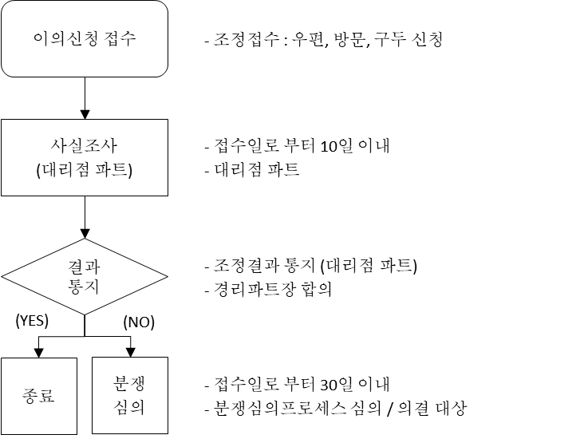
[이의신청 심의 절차]
② 이의신청 통지결과에 대한 재심을 요구하는 경우 신청인의 의사에 따라 분쟁조정심의 절차를 적용할 수 있으며 이때, 심의 프로세스의 의결 단계에 준하여 적용한다.
제 2조 (분쟁조정심의위원회)
① 계약과 관련 된 분쟁 (계약종료, 해지, 법 위반 등 공정거래 법률지식이 필요한 사항) 또는 이의신청 절차 재심 요구 시 대리점의 의사에 따라 분쟁조정심의 절차를 통해 분쟁을 조정 한다.
② 분쟁조정심의위원회는 공정거래 법률 지식을 갖춘 위원을 포함한 4명 이상의
임직원으로 구성하고 필요 시 사외이사 등 외부 전문가를 선임할 수 있다.
③ 위원회는 아래의 프로세스로 분쟁을 조정한다.

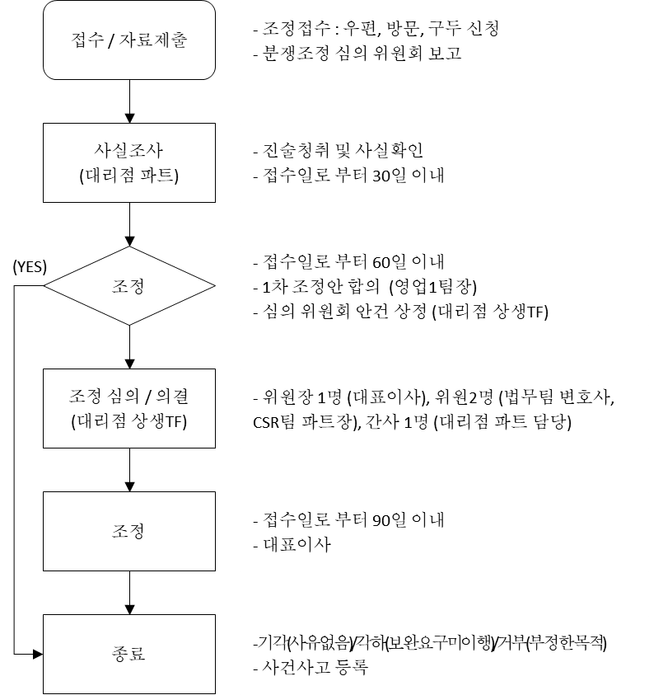
[분쟁조정 심의 절차]
④ 위원회는 심의 및 조정결과 등 관련문서를 종료일로부터 3년 이상 보관한다.

부칙
이 업무지침은 2021년 4월 1일부터 시행한다.
이 업무지침은 2023년 7월 1일부 일부 개정한다.
이 업무지침은 2024년 2월 1일부 일부 개정한다.
업무지침의 내용은 대리점 판매관리 시스템Agency 게시하여 대리점에 공개한다.

